PRESSINFORMATION

2018-08-28

Dussinet fullt

Isuzu-försäljningen går som tåget. Ökningen till och med juli har varit över 80 procent jämfört med förra året. Efterfrågan på basutförandet har varit oförväntat hög och nu växer Isuzu Sveriges modellflora från tio till tolv.

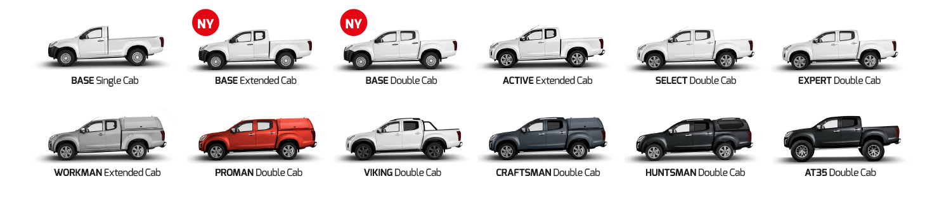

Tidigare erbjöds endast singelhytt i grundutförandet ”Base”. Från och med september finns även Extended och Double Cab i det fasta utbudet. Base innebär bland annat: olackerad främre stötfångare, manuell luftkonditionering och 16-tums plåtfälgar. Övriga specifikationer och säkerhetsfunktioner är samma i hela programmet – liksom dragvikt på 3.500 kilo.

– Detta är ett steg i att fullända oss som leverantör av bruks-pickuper. Många efterfrågar förmåga före finesser och nu kan vi erbjuda en ännu mer prisvärd lösning till de som även behöver plats för passagerare, säger Gustav Freij, varumärkesdirektör för Isuzu Sverige.

Självklart är även de två nykomlingarna i programmet godkända för det fossilfria och förnybara bränslet HVO100. Isuzu är fortfarande det enda pickup-märket som godkänt HVO100, vilket gör varumärket till segmentets bästa miljöval.

Om Isuzu
Isuzu är Japans äldsta och största lastbilstillverkare – tillika Världsledande inom dieselmotorteknologi.
Rötterna sträcker sig tillbaka till 1916 och tillverkningen startade 1922 i Ishikawajima Automotive Works Company. Idag tillverkas nästan 700.000 lastbilar, bussar och pickuper per år. Företagets erfarenheter och forskning inom den tunga sidan har varit vägledande under utvecklingen av vår pickup.
Isuzu har klassledande dragvikt på hela 3.500 kg samt en bränsleeffektiv motor med låg förbrukning och ett koldioxid-utsläpp på endast 183 g/km, vilket innebär låga driftskostnader och låg vägskatt.

För mer information, kontakta:

Thomas Possling
Informations- och PR-chef
Isuzu Sverige AB
040-618 49 25
0739-20 49 25
tpossling@imnordic.com

